**Taller 01. POOB-02**

Jefer Alexis González Romero  
Angel Nicolas Cuervo Naranjo

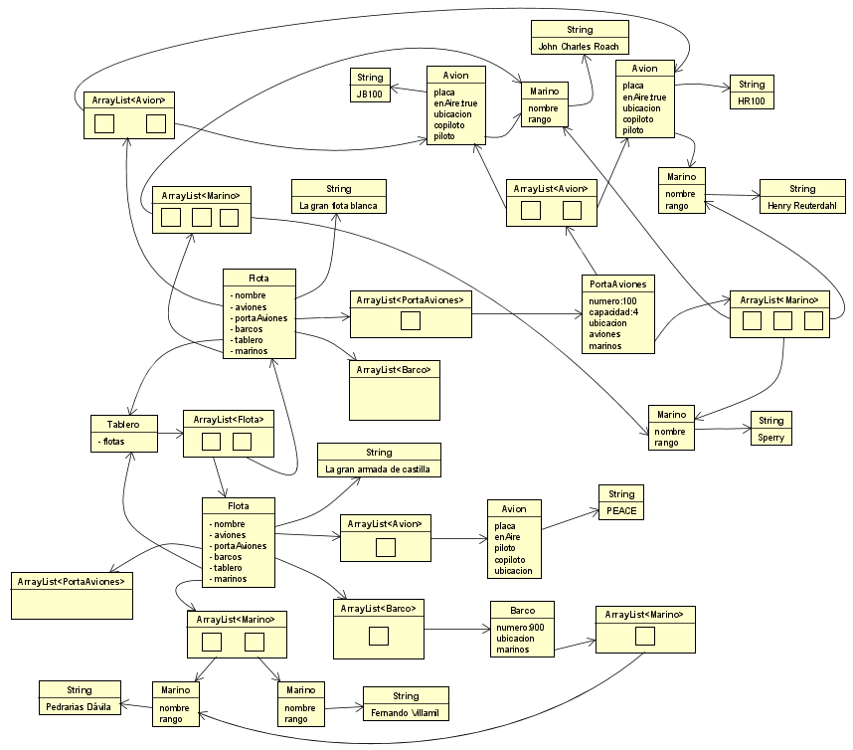**I. MAPA DE MEMORIA**

**II. ATRIBUTOS**

**A. Los diseñados**

public class Flota{

private String nombre;

private Tablero tablero;

private ArrayList<Avion> aviones = new ArrayList<Avion>();

private ArrayList<PortaAviones> portaAviones = new ArrayList<PortaAviones>();

private ArrayList<Barco> barcos = new ArrayList<Barco>();

private ArrayList<Marino> marinos = new ArrayList<Marino>();

}

public class Tablero{

private ArrayList<Flota> flotas = new ArrayList<Flota>();

}

**B. Nuevos Atributos**

Public class Flota{

…

public final String codigo;

private static final int tripulantesminimos;

}

public class Tablero{

…

private static final int dimensionlado;

}

public class Avion{

…

private int puntaje;

}

public class PortaAviones{

…

private int puntaje;

}

public class Barco{

…

private int puntaje;

}

**III. MÉTODOS**

**A. Métodos de ArrayList**

Métodos de la clase Class ArrayList <E>

* **add**

public void add(int index, [E](https://docs.oracle.com/javase/8/docs/api/java/util/ArrayList.html) element)

Inserta el elemento dado en la lista ubicándolo en la posición dada.

* **contains**

public boolean contains([Object](https://docs.oracle.com/javase/8/docs/api/java/lang/Object.html" \o "class in java.lang) o)

Retorna true sí el elemento dado se encuentra en la lista.

* **get**

public [E](https://docs.oracle.com/javase/8/docs/api/java/util/ArrayList.html) get(int index)

Retorna el elemento que está en la posición dada dentro de la lista.

* **indexOf**

public int indexOf([Object](https://docs.oracle.com/javase/8/docs/api/java/lang/Object.html) o)

Retorna la primera ocurrencia en la lista del elemento dado.

* **isEmpty**

public boolean isEmpty()

Retorna true si la lista está vacia.

* **size**

public int size()

Retorna el número de elementos que hay en la lista.

**B. Nuevos métodos**

* numeroMaquinas()
* suficientesMarinos()
* alias()
* muevase(int deltaLongitud,int deltaLatitud)
* esBuenAtaque(int longitud, int latitud)
* problemasEnAire()

1. Diagrama

   Descripción generada automáticamente